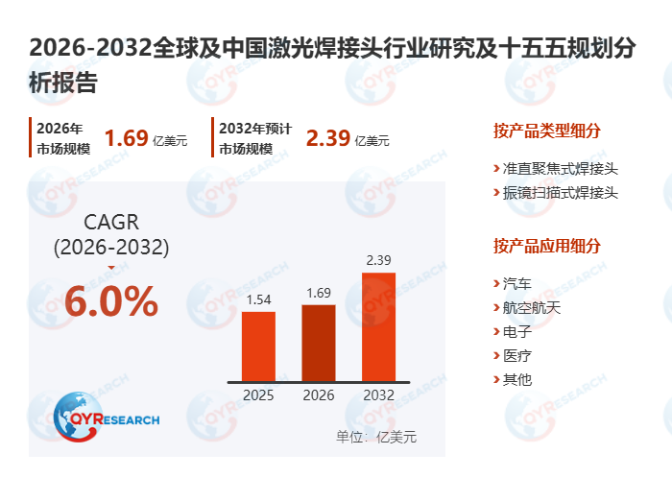激光焊接头是激光焊接设备的核心组件，负责将激光器产生的高能量激光束高效地聚焦到工件表面特定区域，利用其能量将材料熔化并连接起来，实现精密、高速、高质量的焊接，它集光学聚焦、气体保护、监控反馈等功能于一体，是实现自动化焊接的关键部件。
图. 激光焊接头产品图片
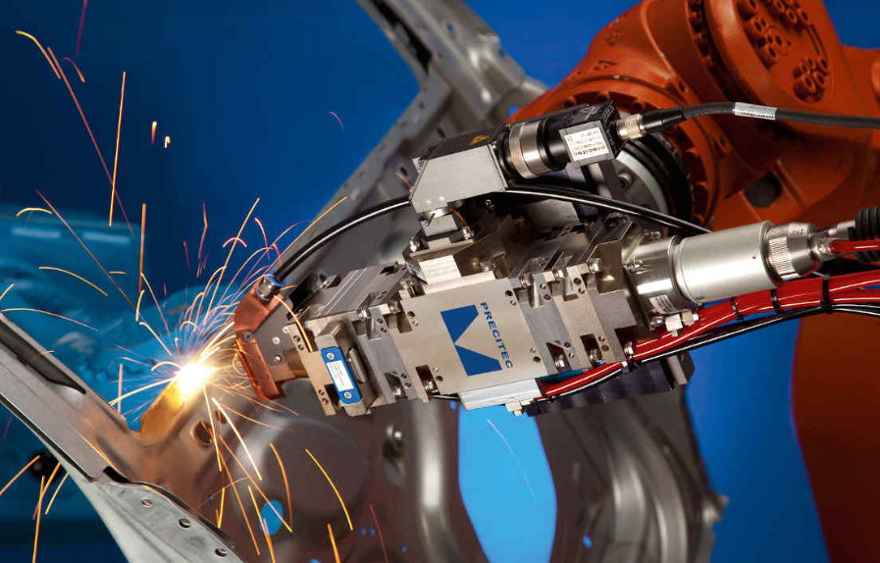
来源：QYResearch 电子与半导体研究中心
根据QYResearch最新调研报告显示，预计2032年全球激光焊接头市场规模将达到238.89百万美元，未来几年年复合增长率CAGR为5.97%（2026-2032）。
图. 激光焊接头，全球市场总体规模

来源：QYResearch电子与半导体研究中心
图. 全球激光焊接头市场前13强生产商排名及市场占有率（基于2025年调研数据；目前最新数据以本公司最新调研数据为准）

来源：QYResearch电子与半导体研究中心。行业处于不断变动之中，最新数据请联系QYResearch咨询。
全球范围内，激光焊接头主要生产商包括Precitec, 大族激光, Coherent, 嘉强, TRUMPF等，前三大厂商占有约38%的市场收入份额。
图. 激光焊接头，全球市场规模，按产品类型细分

来源：QYResearch电子与半导体研究中心
就产品类型而言，目前振镜扫描式焊接头是最主要的需求来源，占据大约51%的收入份额。
图. 激光焊接头，全球市场规模，按应用细分

来源：QYResearch电子与半导体研究中心
就产品应用而言，目前汽车是最主要的需求来源，占据大约48%的收入份额。

驱动因素:
较电弧/MIG/TIG等传统熔焊，激光焊接的光束能量高度集中，可实现深而窄的熔深与更小的热影响区，因此热输入更低、工件热变形与性能损失更小，薄板与精密件更容易获得外观整洁、尺寸稳定的焊缝。同时激光焊通常焊接速度更快、可实现单道高穿透与高质量连接，适合高节拍量产。
近几年，激光焊接在动力电池、汽车、消费电子等精细微加工领域和航空发动机、火箭飞行器、汽车发动机等零部件结构高度复杂的尖端科技领域的应用逐渐增多，激光焊接设备迎来了新的发展机遇。
阻碍因素:
尽管国内厂商在中低功率市场已实现高度国产化，但在超高功率石英基材、特种光学镀膜及高端扫描振镜等核心上游领域，依然面临严峻的供应风险。这种对海外单一供应源的依赖，不仅使得原材料成本受汇率和关税波动影响剧烈，更在极端情况下可能导致产线停摆。
行业发展趋势:
智能化与自动化融合：未来，激光焊接技术将与先进的智能化系统深度融合。借助传感器技术、机器视觉系统以及人工智能算法，焊接设备能够实时监测焊接过程中的各种参数，从而实现高度自动化和智能化的焊接操作。
多材料焊接能力拓展：激光焊接技术在未来将不断拓展其多材料焊接的能力，以解决不同材料之间热导率差异大、熔点不同、化学性质各异等带来的焊接难题。
绿色与可持续发展：激光焊接技术将进一步降低能源消耗，提高能源利用效率。通过优化激光器的设计和工作模式，以及采用更高效的冷却系统，减少能源浪费。

